区县改革报表填报系统操作说明及规范

（4.0版）

一、网络环境、登录账号及角色权限

（一）网络环境、登录账号

改革报表填报系统只能在电子政务外网的网络环境下运行，网址为：http：//23.99.8.2：8090/fvue，账号为：改革报表填报系统使用人员渝快政手机号，初始密码为123456。登录后可在右上角“业务工作台”选择修改密码。

（二）角色权限

大致分为3类。**录入人员，**一般为区县改革办工作人员，主要负责按要求录入更新相关改革数据。**审核人员，**一般为区县改革办分管负责人、市级部门有关处室工作人员，主要负责对区县录入的数据进行审核把关。**领导人员，**一般为区县党政主要负责人和改革工作分管负责人，可使用驾驶舱调度改革工作。

二、改革试点模块简介及填写规范

该模块布局试点项目录入、确认分发、状态更新及审核等功能，旨在对各区县新承接改革试点情况、试点任务推进情况、试点成果情况进行全量展示。

（一）填报范围界定

一是包括党中央、国务院或中办、国办批复部署，中央和国家有关部委（含司局级）安排部署，或全国人大常委会授权部署。二是国家文件中明确改革试点范围是“重庆市”的不纳入填报范围；国家文件写明由各省市自行确定试点范围的可以填报，但需国家文件和相应市级文件同时作为佐证材料，且文件名称和文号应填写国家文件的名称和文号。三是国家文件中明确开展试点的区县属于填报范围，市级部门自行扩大试点范围的区县不属于填报范围。

（二）填报流程

**一是试点项目创建分发。**区县录入员创建试点任务→区县审核员审核→试点主管市级部门录入员确认并分发任务。

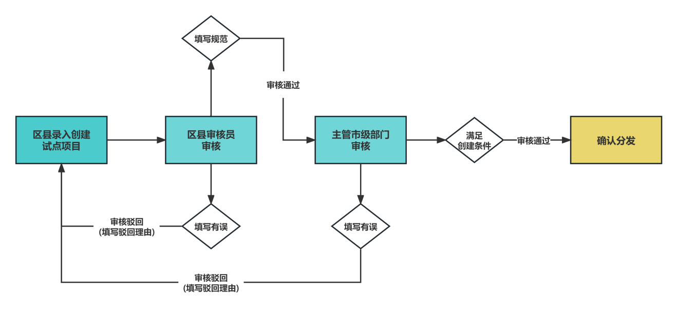

**二是试点项目推进状态填报。**区县录入员填报或更新试点项目推进情况→区县审核员审核→试点主管市级部门录入员审核→市委改革办审核确认。

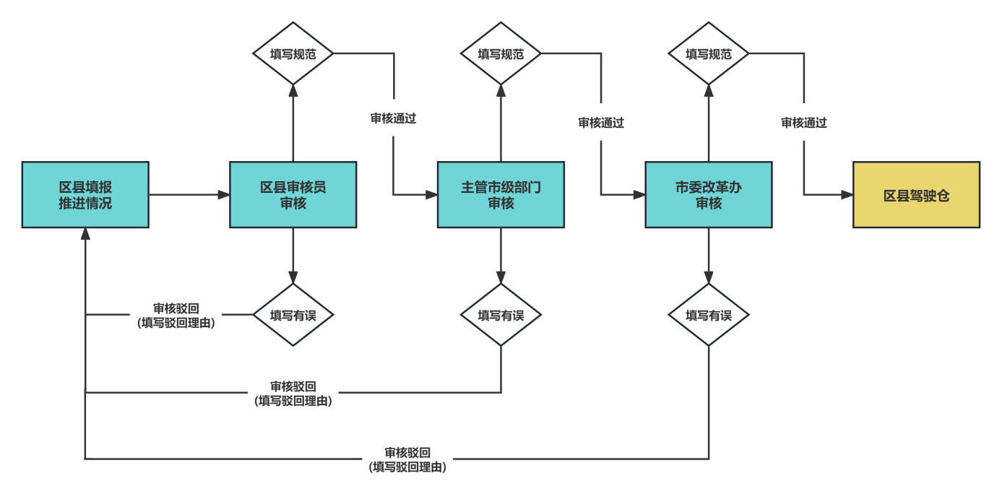

需要特别说明的是：同一试点项目可能涉及多个区县，为避免系统出现重复数据，若某一项目已被某区县创建，系统会根据部署该试点项目的文件文号自动去重，则承接了该项目的其他区县无法继续创建该项目，待主管市级部门确认分发后，系统会将更新该项目推进状态的指令自动推送给所有承接了该项目的区县。

（三）填报规范

**1. 试点项目录入。**“试点项目录入”界面有详细的填写说明，请严格按要求规范录入。

需要特别说明的有：一是区县录入项目时，文件依据和文号填写部署该试点项目的国家文件名和文号，完成时间按照国家文件中明确时间填写，佐证材料上传部署该试点项目的国家文件Word版或PDF版。区县若没有相应国家文件，请联系市级部门协助上传。二是若试点文件涉密，请通过电子政务内网邮箱分别传市委改革办试点管理模块管理员（改革三处卢伦慧）和主管市级部门。三是主管市级部门在审核确认分发项目时，请对照文件仔细核对相关关键信息，尤其注意“涉及区县”栏是否将承接该试点任务的所有区县列举完全，不多选，也不漏选。

**2. 试点项目推进状态更新**

一是“推进状态”，已完成的项目，验收时间根据实际情况填写。二是“已开展工作”，写明推动落实该项改革试点做了哪些工作部署，条目式列举具体的工作。如，1.召开×××会议，审议×××文件；2.开展×××督察/调研，指导×××，形成×××；3.举办×××现场会议，推广×××；4.开展×××培训，明确×××等等。三是“存在问题”，写明影响改革试点目标实现面临的主要困难，要聚焦体制机制问题、政策法规问题等。

**3. 试点成果**

数据库统计成果数量是根据数据条数来计数，并在驾驶舱显示，若某试点取得多项成果的，请按“+”号逐项录入（不能将所有成果录在一条成果数据里，否则系统会默认该试点只取得了一项成果）。

一是“成果名称”，要根据成果形式进行总结凝练，要有改革味。如，搭建×××平台、建立×××制度、完善×××机制等。印发×××通知、×××试点方案不属于制度性成果。二是“具体举措及解决问题”，一般采取“针对×××问题+出台《××》/上线×××应用/建立×××制度/召开×××会议+实现×××”的结构填写，写明通过试点举措，解决了什么问题、破除了什么堵点卡点，实现了什么效果。三是“具体成效”，要写明相关试点成果被复制推广、被上级表彰肯定等情况。

**4. 试点结束时间延期申请**

市级部门可以根据国家部委的要求对试点结束时间进行修改，修改路径为：点击“项目确认分发”栏——试点项目基层信息——试点结束时间，点击结束时间修改日期，系统自动弹出对话框，根据对话框提示上传延期佐证材料，提交市委改革办审核。

（四）注意事项

一是改革试点名称应为：×××试点、×××改革试点、×××示范区、×××试验区等。试点内容或任务中应包含开展×××改革、建立健全×××机制、建立健全×××体系、探索建立×××制度等内容。二是不同文件不同批次的改革试点应分开填报，同一文件部署一个区县开展多个试点任务应作为一个试点填报。

三、改革成效模块简介及填写规范

该模块布局改革成效亮点录入、审核、批量下载等功能，对区县改革经验获全国肯定性评价情况进行全量展示。

（一）填报范围界定

一是只填报当年改革经验获肯定、推广的情形。二是属于改革的经验才填报，不是改革的经验不在填报范围。三是要做好自查，确定满足报表计分条件的才录入，不符合条件的数据，市委改革办将予以驳回，数据被驳回次数纳入区县驳回率计算。

（二）填报流程

区县录入基本信息（获肯定评价、推广的具体情形及佐证材料）→区县审核员审核→市委改革办审核。

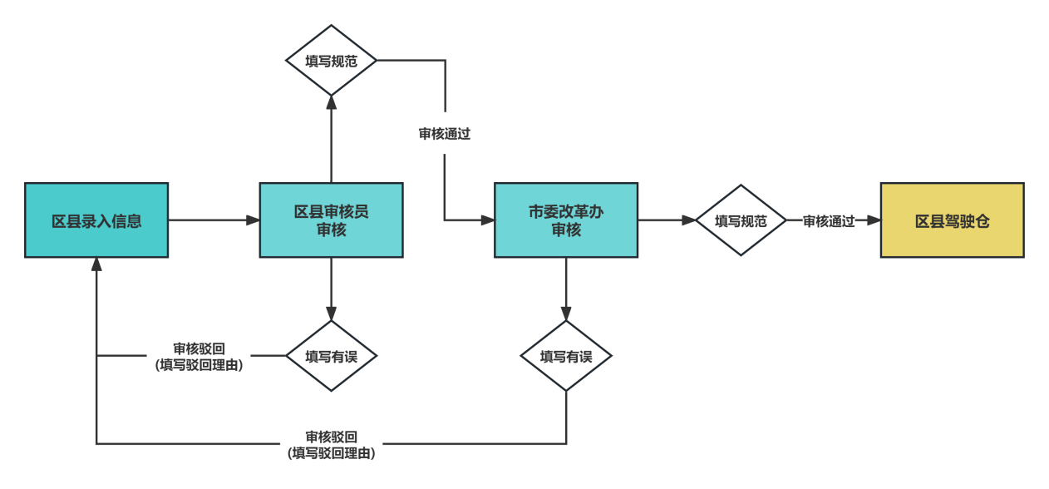

（三）填报规范

一是“改革事项”，要高度总结凝练，有改革味。如：建立×××机制、健全×××体系、开展×××改革、探索建立×××制度等。二是“解决问题”“主要成果”，填写要求与“试点成果”模块一致，请参照前文。三是“佐证材料”，要能充分印证本条改革经验满足报表计分条件，若佐证材料涉密，请通过电子政务内网邮箱传市委改革办相关管理员（改革一处谭超）。

（四）注意事项

一是凡属要求点名推广文件单自然段以上篇幅介绍本单位改革成效的，在无法满足此条件时可另附改革事项总结材料。二是凡属对个人、集体工作予以肯定的通报表彰类文件、领导批示等，属于一般业务性工作的均不纳入审核统计；但佐证资料明确指出对改革工作领域的个人、集体予以肯定的可纳入审核统计，并另附改革事项总结材料。三是以上2种情形，总结材料须介绍改革事项的启动时间、推进情况、取得的成效成果、存在的困难问题以及下一步打算等，材料经报本单位负责审核改革报表的领导签字后加盖公章即可。

四、其他说明

系统持续完善中，本操作说明也会根据系统的不断迭代完善而更新。